BỘ GIÁO DỤC VÀ ĐÀO TẠO  CỤC CÔNG NGHỆ THÔNG TIN  __________________  Số: 161/GM-CNTT | CỘNG HÒA XÃ HỘI CHỦ NGHĨA VIỆT NAM  Độc lập – Tự do – Hạnh phúc  _______________________________________  Hà Nội, ngày 03 tháng 9 năm 2015

GIẤY MỜI
Dự Lễ Tổng kết và Trao giải thưởng
Cuộc thi quốc gia thiết kế bài giảng e-Learning, chủ đề "Dư địa chí Việt Nam"
Cục trưởng Cục Công nghệ thông tin – Bộ Giáo dục và Đào tạo trân trọng kính mời:
Ông (bà): ……………………………………………………………..
Tới dự Lễ Tổng kết và Trao giải thưởng cuộc thi quốc gia Thiết kế bài giảng e-Learning, chủ đề "Dư địa chí Việt Nam".
Chủ trì: Thứ trưởng Nguyễn Vinh Hiển.
Thời gian: 14 giờ 00 đến 17 giờ 30, Chủ nhật ngày 20 tháng 9 năm 2015.
Địa điểm: Hội trường A, Bộ Giáo dục và Đào tạo, số 35 Đại Cồ Việt, Hà Nội.
Kinh phí đi lại, ăn nghỉ của đại biểu do cơ quan cử cán bộ tham dự thanh toán theo quy định hiện hành của Nhà nước.
Quý vị đại biểu khi đến dự cần mang theo các giấy tờ sau đây để làm thủ tục nhận giải thưởng:
1) Phiếu thông tin (theo mẫu gửi kèm).
2) Bản sao chứng minh thư nhân dân và bản gốc để so sánh.
Để việc tiếp đón được chu đáo, xin vui lòng xác nhận tham dự về Ban Tổ chức trước ngày 18/9/2015 qua điện thoại: 04.38695712, 0946665508, fax 04.38693712, hoặc email cuccntt@moet.edu.vn (gặp chị Phạm Thị Kim Liên, Chuyên viên Cục CNTT).
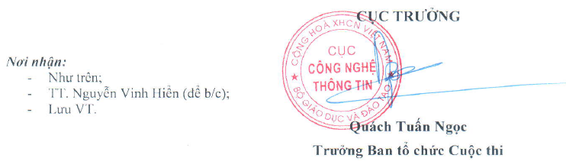

CỘNG HOÀ XÃ HỘI CHỦ NGHĨA VIỆT NAM
Độc lập - Tự do - Hạnh phúc

Hà Nội, ngày tháng năm 2015

PHIẾU THÔNG TIN
Thông tin tài khoản ngân hàng của cá nhân (hoặc người đại diện cho nhóm tác giả) nhận giải thưởng cuộc thi theo hình thức chuyển khoản

- Họ và tên (chủ tài khoản): _____
- Đơn vị công tác:
- Số Chứng minh thư nhân dân:
- Số tài khoản ngân hàng:
- Tên ngân hàng /Chi nhánh giao dịch
- Mã số thuế thu nhập cá nhân (nếu có):

Lưu ý: Với tập thể đạt giải thì cử một cá nhân đại diện tập thể nhận giá trị giải thưởng.

Xác nhận của Thủ trưởng đơn vị | Người khai  (Ký và ghi rõ họ và tên.  Nếu là tập thể thì các thành viên  khác cùng ký xác nhận)

Lưu ý: Phiếu thông tin này là bắt buộc. Cá nhân, nhóm phải có tài khoản ngân hàng để nhận tiền thưởng của BTC.
Số tiền thưởng nhận được bị giảm trừ 10% thuế TNCN, chi phí làm thêm biểu trưng (nếu giáo viên đăng ký).

